Смоленская область

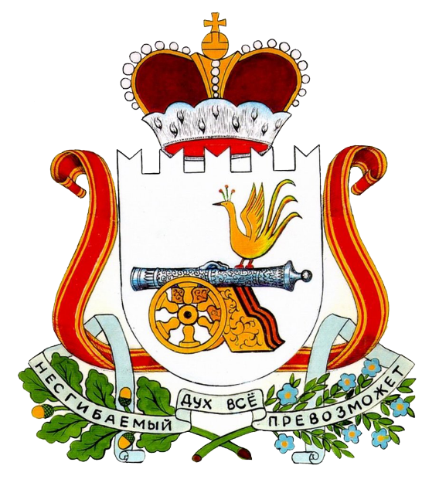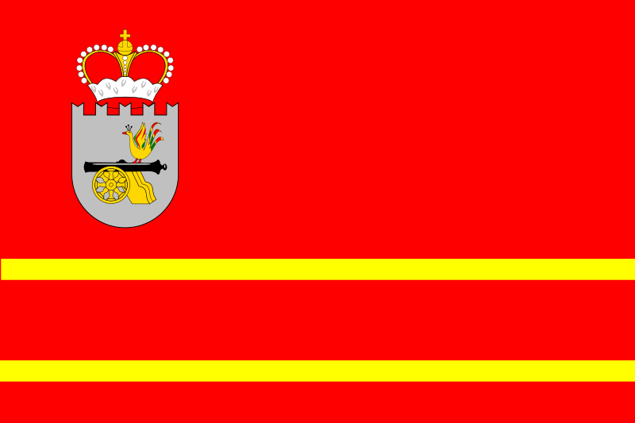
Площадь — 49 779 км².
Население — 953 201 чел. (2017)
Областной центр — город Смоленск, расстояние до Москвы — 365 км по автодороге.

Смоленская область - Смоленщина — субъект Российской Федерации, входит в состав Центрального федерального округа.
Граничит с Московской, Калужской, Брянской, Псковской и Тверской областями России, а также с Могилёвской и Витебской областями Белоруссии.
Образована 27 сентября 1937 года на территории Западной области. Награждена орденом Ленина (1958).
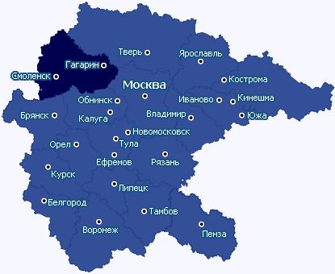

Своё название область получила по городу Смоленску. Смоленская область расположена в центральной части Восточно-Европейской (Русской) равнины. Большую часть области занимает Смоленско-Московская возвышенность, на северо-западе располагается Прибалтийская низменность, на юге Приднепровская низменность. Область находится в умеренном климатическом поясе, область умеренно континентального климата.

На территории области обнаружено около 30 видов полезных ископаемых, имеющих осадочное происхождение. Наиболее распространенные: бурый уголь, различные глины и суглинки, торф, каменная соль, песчано-гравийные материалы и булыжный камень, стекольные, формовочные и строительные пески, известковые туфы, известняки, доломиты, мел, мергели, фосфориты, трепела (олоки), глауконит, гипс, сапропели, лечебные грязи, минеральные воды, рассолы, а также различные руды, охра, серный колчедан, ратовкит, вивианит, кремний, горный хрусталь.

Основная река области — Днепр с притоками Сож, Десна, Вопь, Вязьма. К бассейну Волги относятся реки Вазуза и её приток Гжать, а также приток Оки река Угра. На северо-западе протекает короткий участок Западной Двины и её приток река Каспля.
В области несколько сотен озёр, из них особенно красивы ледниковые на северо-западе (более 160 с площадью зеркала не менее 1 га): Каспля, Свадицкое, Велисто и др. Самое крупное среди них Акатовское (655 га), самое глубокое — Баклановское (28 метров). Самое крупное карстовое озеро — Калыгинское.

Смоленская область расположена в подтаёжной зоне смешанных широколиственно-тёмнохвойных лесов. Растительность представлена лесами, лугами, болотами, водной растительностью, посевами культурных растений.

В области обитают представители 14 типов животных. Некоторые виды, обитающие на территории Смоленской области, занесены в Красную книгу¹ области и России. Из млекопитающих в области встречаются: заяц-русак, лось, лисица, волк, куница, бурый медведь и др. Из птиц — дятел, снегирь, дрозд, глухарь, сова, аист и др.

1 Красная книга - аннотированный список редких и находящихся под угрозой исчезновения животных, растений и грибов.

История

Город Смоленск возник на землях, принадлежащих кривичам, первое упоминание встречается в Устюжском (Архангелогородском) летописном своде за 863 год, когда Аскольд и Дир в походе из Новгорода в Царьград обошли город стороной, так как город был сильно укреплён и многолюден. В 882 году город был присоединён к Древнерусскому государству Вещим Олегом, передавшим его в удел князю Игорю, из малолетства которого власть в городе осуществлялась наместниками и дружиной, а общее управление осуществлялось из Киева.
В XII век независимое Великое княжество Смоленское переживает свой расцвет, занимая при этом большую часть территории Смоленской области.
В середине XIII века княжество начало терять свои земли. С 1404 года находится в составе Великого княжества Литовского. В 1514 году Смоленск, а позднее другие смоленские земли были присоединены к Великому княжеству Московскому. После Смутного времени, согласно Деулинскому перемирию 1618 года, смоленская земля была аннексирована Речью Посполитой.
Окончательно Смоленская земля вошла в состав Российского государства в 1654 году в результате русско-польской войны 1654—1667 гг.
Смоленская губерния образована в 1708 году.

Промышленность
электроэнергетика (около 13 %; Смоленская АЭС, «Смоленскэнерго»),
машиностроение (около 12 %; «Автоагрегатный завод», «Вагоноремонтный завод») - автомобильная промышленность и приборостроение, электротехническая промышленность
пищевая промышленность (около 10 %)
химия (около 9 %; «Дорогобуж»).

В городе Смоленск родилось много известных персонажей, на пример В. И. Ленин, М. Тухачевский, Георгий Жуков, ... . Самым известным жителем этого города являеться основатель русской классической музыки – Михаил Иванович Глинка (1804-1857).

